**Thiết kế dữ liệu**

ERD:

|  |  |  |  |  |  |
| --- | --- | --- | --- | --- | --- |
| Stt | Thuộc tính | Kiểu | Ràng buộc | Giá trị khởi động | Ghi Chú |
| 1 | Ma_sanpham(PK) | Nchar | Primary key,  Not null | 1 | Mã hàng tự tăng |
| 2 | Ten_sanpham | Nvarchar | Not null |  | Tên mã hàng có thể bao gồm số và chữ |
| 3 | loaisanpham | Nvarchar | Not null |  | Loại hàng thực phẩm,gia dụng… |
| 4 | Donvitinh | Nvarchar | Not null | 0 | Đơn vị tính có thể là KG, ML, hộp, chai… |
| 5 | Hinhanh | image | Not null |  | Hình ảnh minh họa sản phẩm |
| 6. | Giatien | Money | Not null |  | Giá tiền |

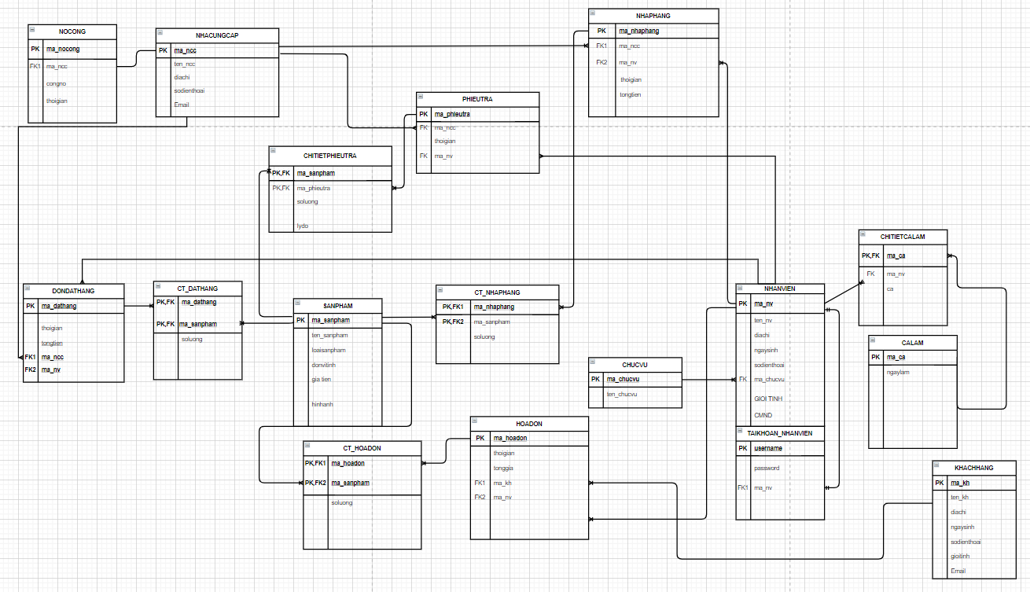

Table sản phẩm

Table nhân viên

|  |  |  |  |  |  |
| --- | --- | --- | --- | --- | --- |
| STT | Thuộc tính | Kiểu | Ràng buộc | Giá trị khởi động | Ghi chú |
| 1 | Ma_nv | Nchar | Primary key  Not null |  | Mã nhân viên |
| 2 | Ten_nv | Nvarchar | Not null |  | Tên nhân viên |
| 3 | ngaysinh | date | Not null |  | Ngày sinh |
| 4 | diachi | Nvarchar | Not null |  | Địa chỉ |
| 5 | sodienthoai | Int(11) | Not null |  | Số điện thoại |
| 6 | Ma_chucvu | nchar | Foreign key |  | Mã chức vụ |
| 7 | CMND | Nvarchar | Not null |  | CMND của nhân viên |
| 8 | Hinhanh | image | Not null |  | Hình ảnh NV |

Table chức vụ

|  |  |  |  |  |  |
| --- | --- | --- | --- | --- | --- |
| STT | Thuộc tính | Kiểu | Ràng buộc | Giá trị khởi động | Ghi chú |
| 1 | Ma_chucvu | Nchar | Primary key |  | Mã chức vụ |
| 2 | Ten_ | Nvarchar | Not null |  | Tên chức vụ |

Table TKNV

|  |  |  |  |  |  |
| --- | --- | --- | --- | --- | --- |
| STT | Thuộc tính | Kiểu dữ liệu | Ràng buộc | Giá trị khởi động | Ghi chú |
| 1 | Ma_nv | Nchar | Foreign key |  |  |
| 2 | Username | Char | Primarykey |  | Tên đăng nhập |
| 3 | Password | Password | Not null |  | Mật khẩu |

Table Hóa đơn

|  |  |  |  |  |  |
| --- | --- | --- | --- | --- | --- |
| STT | Thuộc tính | Kiểu dữ liệu | Ràng buộc | Giá trị khởi động | Ghi chú |
|  | Ma_hoadon | Nchar | Primary key |  |  |
|  | thoigian | Date | Not null |  |  |
|  | Tonggia | NChar | Not null |  |  |
|  | Ma_kh(FK) | Nchar | Foreign key |  |  |
|  | Ma_nv (FK) | Nchar | Foreign key |  |  |

Table Chi tiết hóa đơn

|  |  |  |  |  |  |
| --- | --- | --- | --- | --- | --- |
| STT | Thuộc tính | Kiểu dữ liệu | ràng buộc | Giá trị khởi động | Ghi chú |
| 1 | Ma_hoadon | Nchar | Primary key |  |  |
| 2 | Ma_sanpham | Nchar | Primary key |  |  |
| 3 | Soluong | Int | Not null |  |  |

Table khách hàng

|  |  |  |  |  |  |
| --- | --- | --- | --- | --- | --- |
| STT | Thuộc tính | Kiểu dữ liệu | ràng buộc | Giá trị khởi động | Ghi chú |
| 1 | Ma_kh | Nchar | Primary key |  | Mã khách hàng |
| 2 | Ten_kh | Nvarchar | Not null |  | Tên khách hàng |
| 3 | Diachi | Nvarchar | Not null |  | Đỉa chỉ |
| 4 | Sodienthoai | Int | Not null |  | Số điện thoại |
| 5 | ngaysinh | Nchar | Not null |  | Ngày sinh |
| 6 | gioitinh | Nvarchar | Not null |  | Giới tính |

Table Nhà cung cấp

|  |  |  |  |  |  |
| --- | --- | --- | --- | --- | --- |
| STT | Thuộc tính | Kiểu dữ liệu | ràng buộc | Giá trị khởi động | Ghi chú |
| 1 | Ma_ncc | Nchar | Primary key |  |  |
| 2 | Ten_ncc | Nvarchar | Not null |  | Tên nhà cung cấp |
| 3 | Diachi | Nchar | check |  | Địa chỉ nhà cung cấp |
| 4 | sodienthoai | int | check |  | Số điện thoại nhà cung cấp |

Table nhập hàng

|  |  |  |  |  |  |
| --- | --- | --- | --- | --- | --- |
| STT | Thuộc tính | Kiểu dữ liệu | ràng buộc | Giá trị khởi động | Ghi chú |
| 1 | Ma_nhaphang | Nchar | Primary key |  | Mã nhập hàng |
| 2 | Thoigian | Date | Not null |  | Thời gian |
| 3 | Tongtien | Money | Not null | 0 | Tổng tiền |
| 4 | Ma_ncc | Nchar | Foreign key |  | Mã nhà cung cấp |
| 5 | Ma_nv | nchar | Foreign key |  | Mã nhân viên |

Table chi tiết nhập hàng

|  |  |  |  |  |  |
| --- | --- | --- | --- | --- | --- |
| STT | Thuộc tính | Kiểu dữ liệu | ràng buộc | Giá trị khởi động | Ghi chú |
| 1 | Ma_nhaphang | Nchar | Primary key | 0 |  |
| 2 | Ma_sanpham | Nchar | Primary key | 0 |  |
| 3 | Soluong | Int | Not null | 0 |  |

Table nợ công

|  |  |  |  |  |  |
| --- | --- | --- | --- | --- | --- |
| STT | Thuộc tính | Kiểu dữ liệu | ràng buộc | Giá trị khởi động | Ghi chú |
| 1 | Ma_nocong | Nchar | primary key |  |  |
| 2 | Ma_ncc | Nchar | Foreign key |  |  |
| 3 | Tien_no | Money | check | 0 | Số tiền nợ ncc |

Table Đơn đặt hàng

|  |  |  |  |  |  |
| --- | --- | --- | --- | --- | --- |
| STT | Thuộc tính | Kiểu dữ liệu | ràng buộc | Giá trị khởi động | Ghi chú |
| 1 | Ma_dathang | Nchar | Primary key |  |  |
| 2 | Ma_ncc | Nchar | Foreign key |  |  |
| 3 | Ma_nv | Nchar | Foreign key |  |  |
| 4 | Thoigian | Datetime | check |  |  |
| 5 | TongTien | Money | check | 0 |  |

Table CT Đặt hàng

|  |  |  |  |  |  |
| --- | --- | --- | --- | --- | --- |
| STT | Thuộc tính | Kiểu dữ liệu | ràng buộc | Giá trị khởi động | Ghi chú |
| 1 | Ma_dathang | Nchar | Primary key  Foreign key |  |  |
| 2 | Ma_sanpham | Nchar | Primary key  Foreign key |  |  |
| 3 | Soluong | Int | check |  |  |

Table Ca làm

|  |  |  |  |  |  |
| --- | --- | --- | --- | --- | --- |
| STT | Thuộc tính | Kiểu dữ liệu | ràng buộc | Giá trị khởi động | Ghi chú |
| 1 | Ma_ca | Nchar | Primary key |  |  |
| 2 | Ngaylam | Datetime | check |  |  |

Table CT Ca làm

|  |  |  |  |  |  |
| --- | --- | --- | --- | --- | --- |
| STT | Thuộc tính | Kiểu dữ liệu | ràng buộc | Giá trị khởi động | Ghi chú |
| 1 | Ma_ca | Nchar | Primary key  Foreign key |  |  |
| 2 | Ma_nv | Nchar | Foreign key |  |  |
| 3 | Ca | Nchar | check |  |  |

Table phiếu trả

|  |  |  |  |  |  |
| --- | --- | --- | --- | --- | --- |
| STT | Thuộc tính | Kiểu dữ liệu | Ràng buộc | Giá trị khởi động | Ghi chú |
| 1 | Ma_phieutra | Nchar | Primary key |  |  |
| 2 | Ma_ncc | Nchar | check |  |  |
| 3 | thoigian | datetime | check |  |  |
| 4 | Ma_nv | Nchar | Foreign key |  |  |

Table CT phiếu trả

|  |  |  |  |  |  |
| --- | --- | --- | --- | --- | --- |
| STT | Thuộc tính | Kiểu dữ liệu | Ràng buộc | Giá trị khởi động | Ghi chú |
| 1 | Ma_sanpham | Nchar | Primary key  Foreign key |  |  |
| 2 | Ma_phieutra | Nchar | Primary key  Foreign key |  |  |
| 3 | Soluong | Int | check |  |  |
| 4 | lydo | nchar | check |  |  |